6. laboratorijas darbs

Uzdevums

Izpētīt automātiskās frekvences pieskaņošanas sistēmas darbību

Teorētiskais pamatojums

Automātiskā frekvences pieskaņošanas sistēma (literatūrā bieži apzīmēta ar PLL – “Phase Locked Loop”) sinhronizē sistēmas izejas signāla fāzi ar harmoniska ieejas signāla fāzi (6.1. att.).

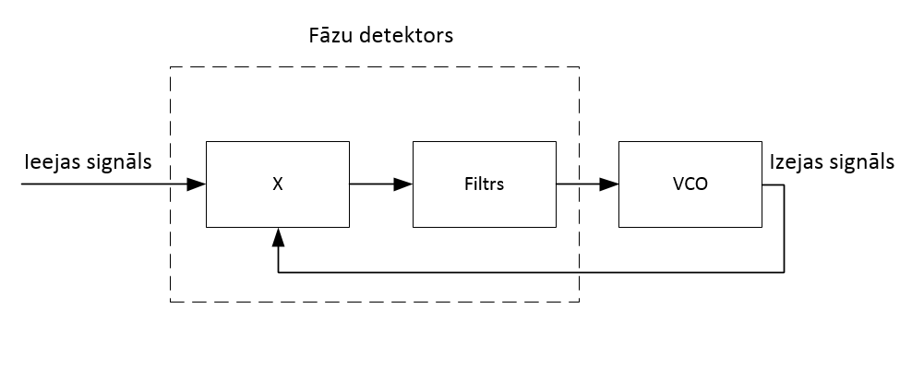

6.1 att. Automātiskās frekvenču pieskaņošanas blokshēma

PLL sistēmas galvenie elementi ir fāžu detektors un VCO – ar spriegumu vadāms osciolātors (“Voltage Controlled Oscilator”).

Fāžu detektors nosaka izejas un ieejas signālu fāžu starpību. Fāžu starpība tiek iegūta reizinot divus sinusoidālus signālus:



Kur

 - mēroga koeficients  
 - ieejas signāla fāze  
 - VCO signāla fāze  
 - signāla frekvence  
 - laiks

Lai pēc reizināšanas atbrīvotos no liekās komponentes, pēc reizinātāja liek filtru.

Ieejas un izejas signālu frekvenču starpību var noteikt balstoties uz to, ka frekvence ir fāzes atvasinājums pēc laika. Tad iegūst, ka sistēmu apraksta sekojošs nelineārs diferenciālvienādojums:



Ideāla filtra gadījumā, kad derīgā komponente netiek izmanīta, bet nelietderīgā tiek pilnībā atmesta, sistēmu aprakstošais diferenciālvienādojums vienkāršojas:



Redzams, ka tad fāžu trajektorija mainīsies pēc sinusoidāla likuma, un, tā kā sistēmas iestājas stabilā stāvoklī, kad , var saprast arī to, ka sistēma frekvencei varēs pieskaņoties tikai tad, ja .

Šarežģītākos gadījumos analītisku atrisinājumu bieži vien nevar iegūt, taču pietiekami daudz informācijas var iegūt no fāžu plaknes analīzes.

Diferenciālvienādojuma fāžu plakni konstruē ortogonālā koordinātu sistēmā uz asīm atliekot tā stāvokļa mainīgos. Sistēmu raksturojošais punkts evolūcijas procesā fāžu plaknē pārvietojas pa noteiktām trajektorijām, kuras ir atkarīgas no sākuma nosacījumiem. Fāžu trajektoriju kopu ar dažādiem sākuma nosacījumiem sauc par **fāžu portretu**.

Analizējot fāžu trajektorijas, var spriest par sistēmu aprakstošā diferenciālvienādojuma atrisinājumu un sistēmas uzvedību laikā.

Galvenie fāžu trajektoriju veidi ir attēloti 6.2. attēlā.

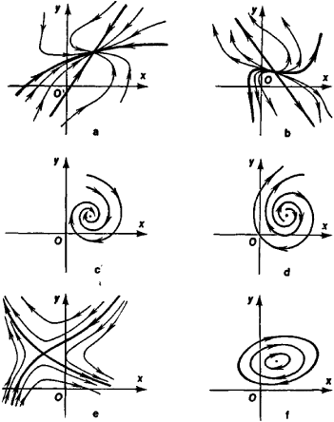

6.2. att. Iespējamās fāžu trajektorijas.   
a) Stabils mezgls (Negatīvas, reālas īpašvērtības),   
b) Nestabils mezgls (Pozitīvas, reālas īpašvērtības),   
c) Stabils fokuss (Kompleksas īpašvērtības ar negatīvu reālo daļu),   
d) Nestabils fokuss (Kompleksas īpašvērtības ar pozitīvu reālo daļu),   
e) Sedli (Reālas īpašvērtības, no kurām viena pozitīva - otra negatīva),   
f) Centrs (Imagināras īpašvērtības)

Eksperimentālā shēma

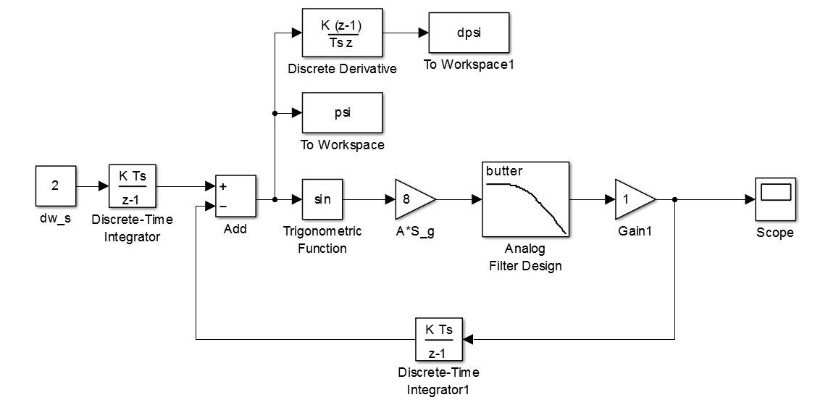

6.3. att. Eksperimenta blokshēma “SIMULINK” vidē

6.3. attēlā redzamā blokshēma tika izveidota sistēmas fāžu trajektoriju iegūšanai. Stāvokļa mainīgie šajā gadījumā ir  (fāžu starpība) un  (frekvenču starpība), kas pēc simulācijas veikšanas tiek saglabāti Matlab darba virsmā, lai no tiem beigās iegūtu fāžu trajektorijas.

Blokshēmā ir paredzēts mainīt ieejas signāla frekvences izmaiņu, filtru un pastiprinājumu, kuru veido VCO stāvums un mēroga koeficients A.

Iegūtie rezultāti

1. Ideāls gadījums, kad derīgā komponente netiek izmanīta, bet nelietderīgā tiek pilnībā atmesta.

|  |  |
| --- | --- |
| a) | b) |
|  |  |

6.4. att. Raksturlīknes ideālas filtrācijas gadījumā,  
a) ,   
b) .

6.4. attēlā iegūtie rezultāti atbilst ideālā gadījuma teorijai – sistēma spēj pielāgoties tikai tādām frekvences izmaiņām, kuras ir mazākas par  reizinājumu. Frekvences saķeršanas gadījumā fāzu trajektorija ir stabils mezgls.

1. 1. kārtas Batervorta filtrs.

Šeit ir svarīga arī filtra nogriešanas frekvences  izvēle. Tā kā jāizfiltrē ir  komponente, caurlaides josla jāizvēlas pēc maksimālās starpības starp signāla un ģeneratora frekvencēm. Visiem gadījumiem to ir grūti paredzēt, turklāt jāņem vērā, ka caurlaides joslu Batervorta filtriem definē -3 dB līmenī.   
Balstoties uz to, ka sistēmas uzdevums ir frekvenču starpību samazināt, caurlaides joslu izvēlamies pēc .

|  |  |
| --- | --- |
| a) | b) |
|  |  |

6.5. att. Raksturlīknes 1. kārtas Batervorta filtram.  
a) ,   
b) 

Raksturlīknēs 6.5. attēlā redzams, ka a) gadījumā sistēma ir tuvu frekvences saķeršanas robežai. Tādā gadījumā fāžu trajektorija ir stabils mezgls un frekvences pieskaņošanās notiek lēzeni, taču b) gadījumā, kad pastiprinājums  tiek daudzreiz palielināts, fāžu trajektorija ir stabils fokuss un pieskaņošanās notiek ar svārstībām. Abos gadījumos pieskaņošanās laiks ir apmēram vienāds.

1. 2. kārtas Batervorta filtrs

|  |  |
| --- | --- |
| a) | b) |
| c) | d) |

6.6. att. Raksturlīknes 2. kārtas Batervorta filtram.  
a) ,  
b) ,

c) 

d) 

6.6. attēla raksturlīknēs redzams, ka šāds filtrs frekvenču izmaiņām pieskaņojas līdzīgi kā 1. kārtas filtrs, taču pārāk liels pastiprinājums var izraisīt svārstību ģenerāciju.

Frekvences saķeršanas gadījumā fāzu trajektorija ir stabils fokuss, bet ģenerācijas gadījumā fāzu trajektorija nav no standart gadījumiem.

1. 3. kārtas Batervorta filtrs

|  |  |
| --- | --- |
| a) | b) |
| c) | d) |

6.7. att. Raksturlīknes 3. kārtas Batervorta filtram,  
a) ,  
b) ,

c) ,

d) 

6.7. attēlā iegūtās raksturlīknes norāda uz to, ka šis filtrs var dot ļoti dažādus rezultātus. Pie pietiekami platas caurlaides joslas un ne pārāk liela pastiprinājuma var iegūt stabilu fokusu, taču jau nedaudz palielinot pastiprinājumu trajektorija ir nestabils fokuss (tika novērots, ka to var izraisīt arī filtra caurlaides joslas samazināšana). Pastiprinājumu palielinot vēl vairāk, ieguvām haotiskas svārstības.

Secinājumi

No iegūtajiem rezultātiem var secināt to, cik liela ietekme uz sistēmas darbību ir filtra izvēlei.

Ideālajā gadījumā tika noskaidrots, ka to, vai sistēma spēs pielāgoties frekvences izmaiņai, nosaka tikai vai . Ja frekvences izmaiņa pārsniedz pastiprinājumu, frekvences pieskaņošana nevar notikt, rezultātā dodot periodiski mainīgu ģeneratora frekvenci.

Izmantojot reālus filtrus, pat viena veida filtra iespējamie iznākumi ir stipri daudzveidīgāki.

Mūsu eksperimentos noskaidrojās, ka no Batervorta filtriem visstabilāk strādā 1. kārtas filtrs, jo tas frekvencei pieskaņojas visātrāk un nevienā no mēģinājumiem nenovērojām nestabilu darbību.

Taču praksē ieejas signāla frekvences izmaiņa nav precīzi noteikta, un gribas, lai sistēma varētu pielāgoties pēc iespējas lielākām izmaiņām. Tas nozīmē, ka nogriešanas frekvence ir jāmēģina pēc iespējas palielināt, taču reizē nodrošinot pietiekami labu traucējošās komponentes  vājinājumu. To var panākt vai nu ar augstākas kārtas Batervorta filtriem, kuriem ir straujākas pārejas frontes, vai arī jāmēģina izmantot cits filtra veids (piem. Čebiševa vai Eliptiskie).

Izmantojot augstākas kārtas Batervorta filtrus un izvēloties nepareizu pastiprinājumu vai nogriešanas frekvenci, frekvences pieskaņošanas vietā var iegūt sistēmu, kura ģenerē signālu ar periodiski mainīgu vai pat haotisku frekvenci.